Education Musicale :
Réalisation de la bande son de l’album : Loup noir d’A Guilloppé

Titre : mise en musique de Loup noir. Production/Ecoute

Cycle : 2 Classe : CE1 Durée : 45minutes à 1heure

Place dans la séquence : séance de découverte

Domaine disciplinaire : éducation musicale

Objectif spécifique : savoir mettre un livre en musique

Matériel : feuille A4 avec tableau permettant de noter les bruits trouvés et comment les faire, branches, feuilles blanches, coton, du gros sel +cuiller, instruments de musique, boîte à œuf, boîte à camembert, micro, magnétophone, tout outil trouvé en classe permettant de faire des bruits, feuilles photocopiée de l’histoire.

Déroulement de la séance :
-Phase 1 : -Durée : 5mn
-Consigne : rappel de ce qui a été fait la fois d’avant + questionnement sur les bruits trouvés et la façon de les faire.
-Rôle de l’enseignant : questionne, dirige le groupe par son questionnement
-Mode travail : travail de groupe, classe entière
-Oral/Ecrit : Oral
-Support :
-Compétence à mobiliser : rappeler un événement en se faisant clairement comprendre.

-Phase 2 : -Durée : 15mn
-Consigne : trouver tous les bruits présents sur une des doubles pages de Loup noir et essayer de trouver un moyen de faire ce bruit.
-Rôle de l’enseignant : superviseur + aide éventuelle
-Mode de travail : travail de groupe, 1 double page par groupe de 4 élèves
-Oral/Ecrit : Oral + Ecrit
-Support : double page de l’histoire
-Compétences à mobiliser : écouter les autres, repérer des éléments musicaux

-Phase3 :-Durée : variable, dépend du nombre de bruits
-Consigne : enregistrement des bruits trouvés, toute la classe enregistre bruit par bruit + réécoute et choix du meilleur procédé.
-Rôle de l’enseignant : superviseur
-Mode de travail : travail de groupe, classe entière
-Support : feuille avec le tableau
-Oral/Ecrit : oral
-Compétences à mobiliser : écouter les autres, exprimer et justifier ses préférences, reproduire un son.

-Phase4 :-Durée : 15mn
-Consigne : essais d’amélioration des bruits trouvés
-Rôle de l’enseignant : superviseur + aide
-Mode de travail : travail de groupe, groupes de 4 élèves
-Support : enregistrements
-Oral/Ecrit : oral
-Compétences à mobiliser : reproduire un son, faire des choix

Prolongements :

Construire le sonogramme de la bande son.

Compétences : reformuler, coder un bruit, repérer les moments où les sons devront être produits, durée, intensité…

Orchestration. Essais enregistrés.

Amélioration, enregistrement final.
Groupe N°: ---- Noms : ---------------------------------------------------------

Pages de l’album : ----------------

Loup Noir. A Guilloppé :

Bruitages

Quels bruits ? | Comment ?  (Avec quels matériaux ?)

Loup Noir, un album d’A Guilloppé
Sonogramme :

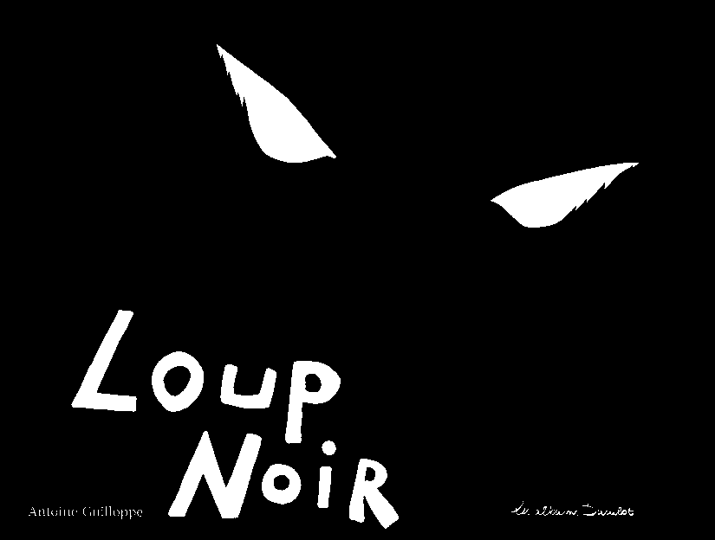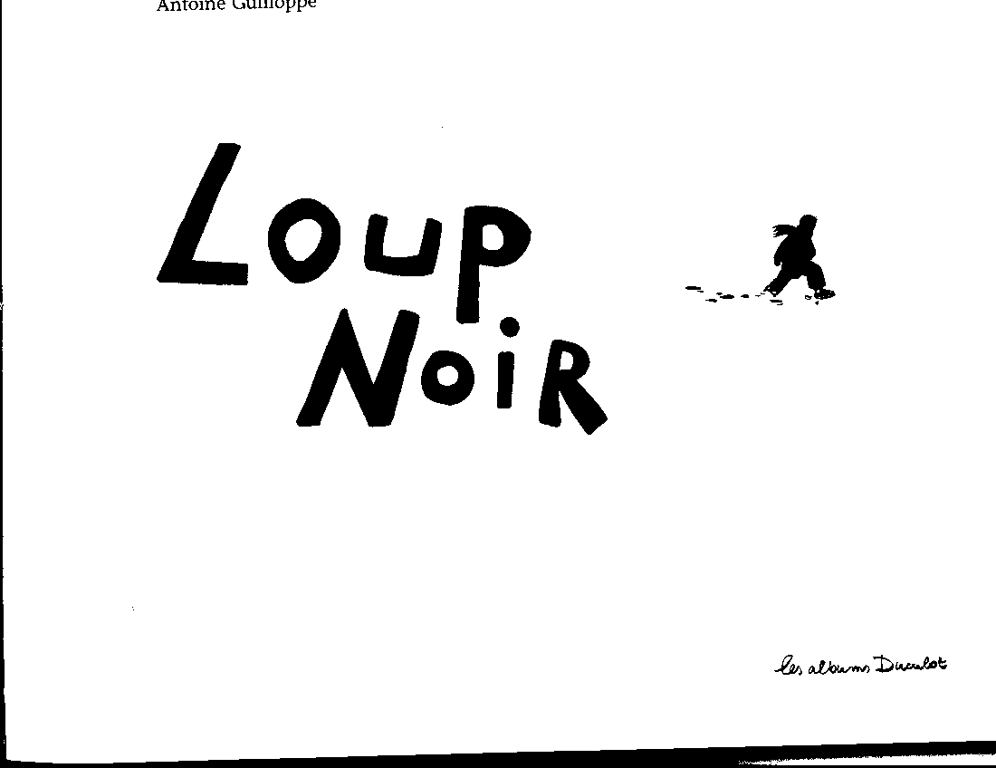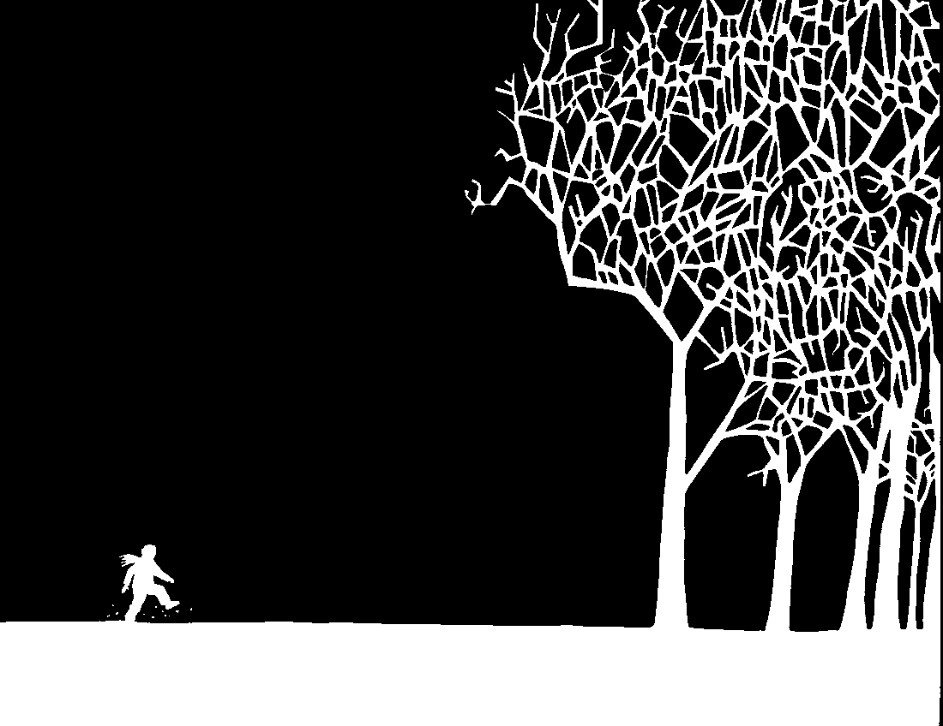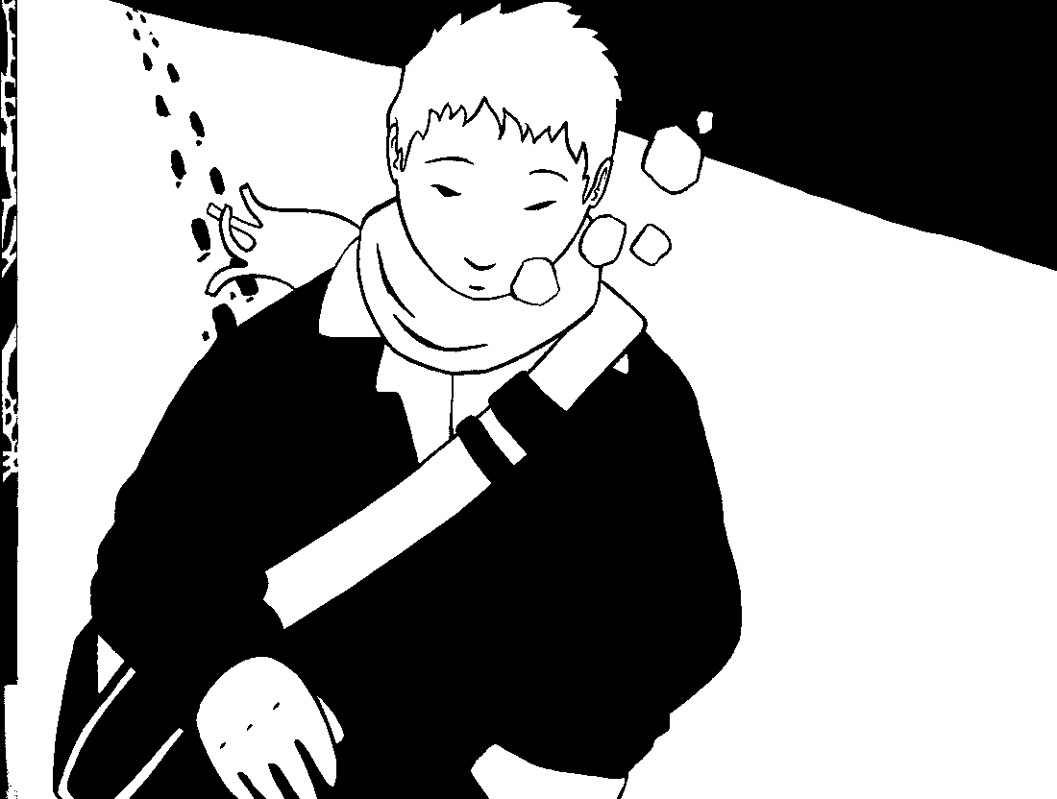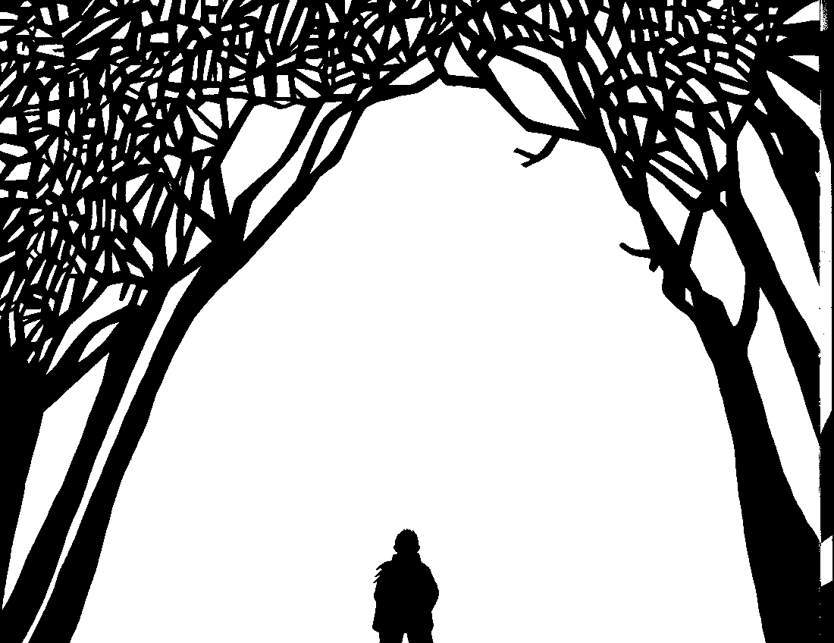

Les bruits :

Intensité :

Extraits musicaux

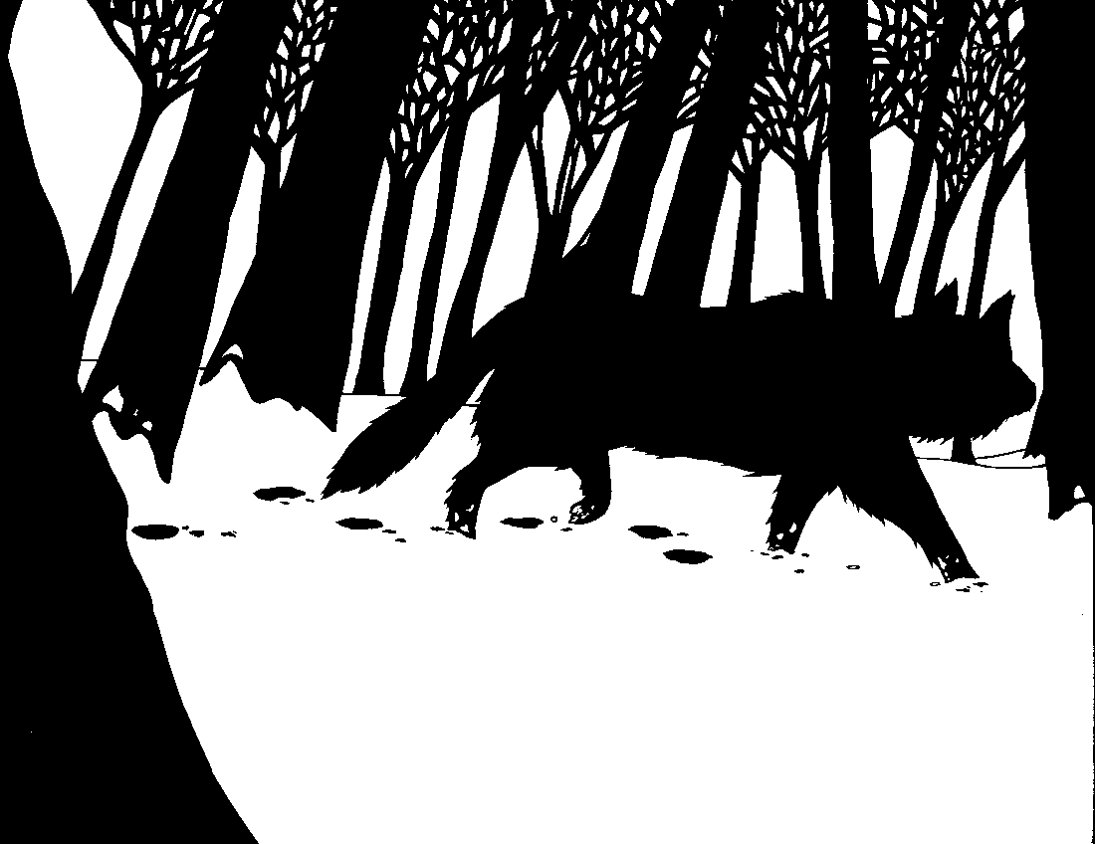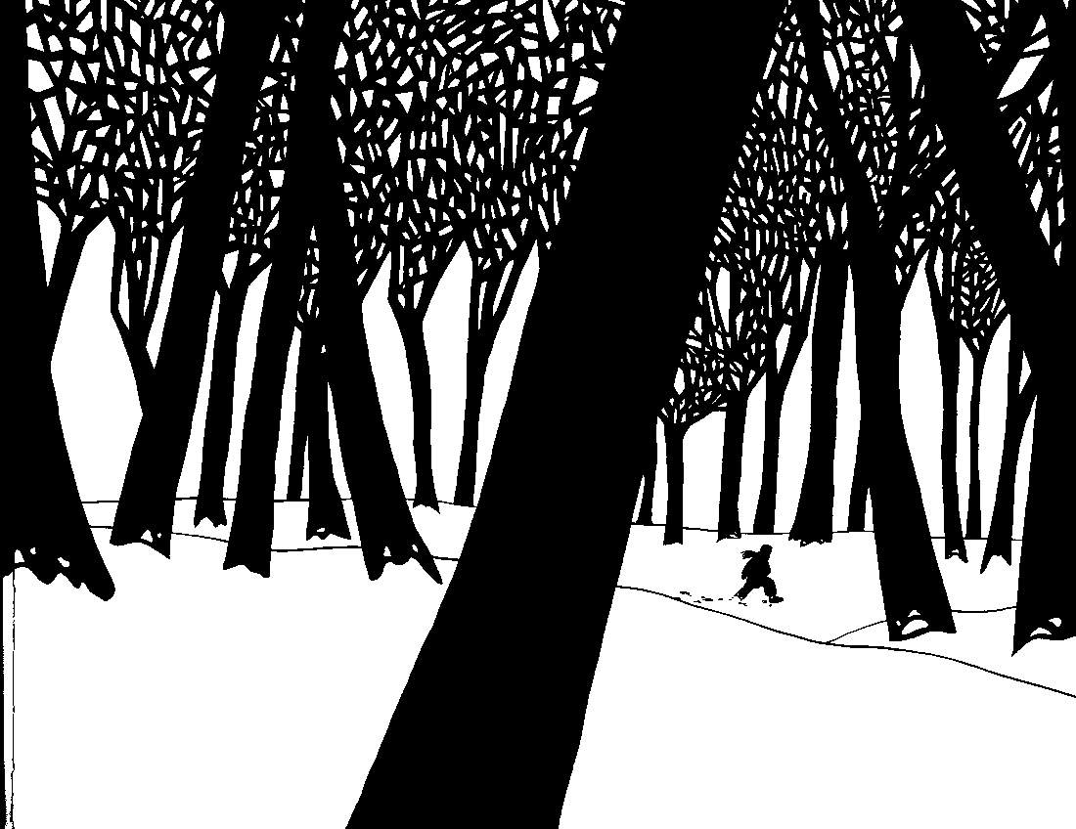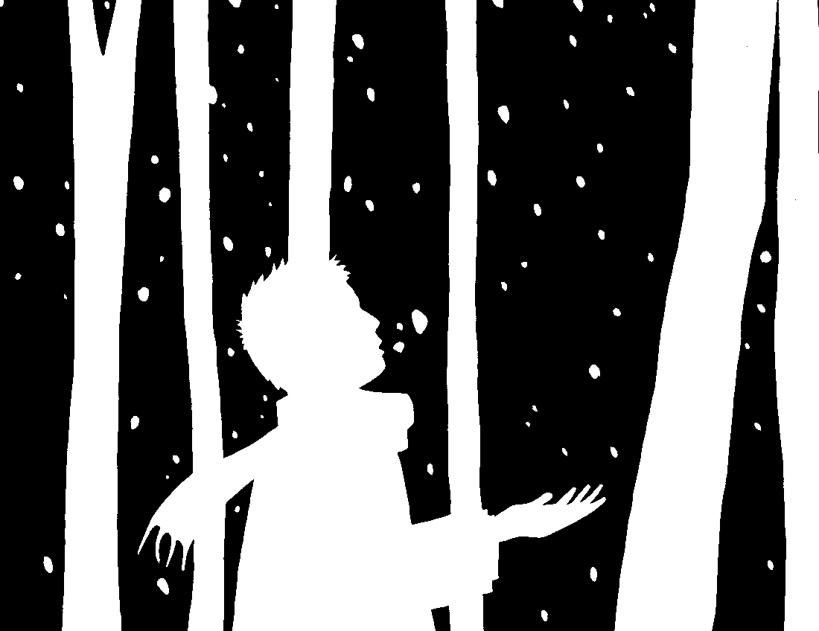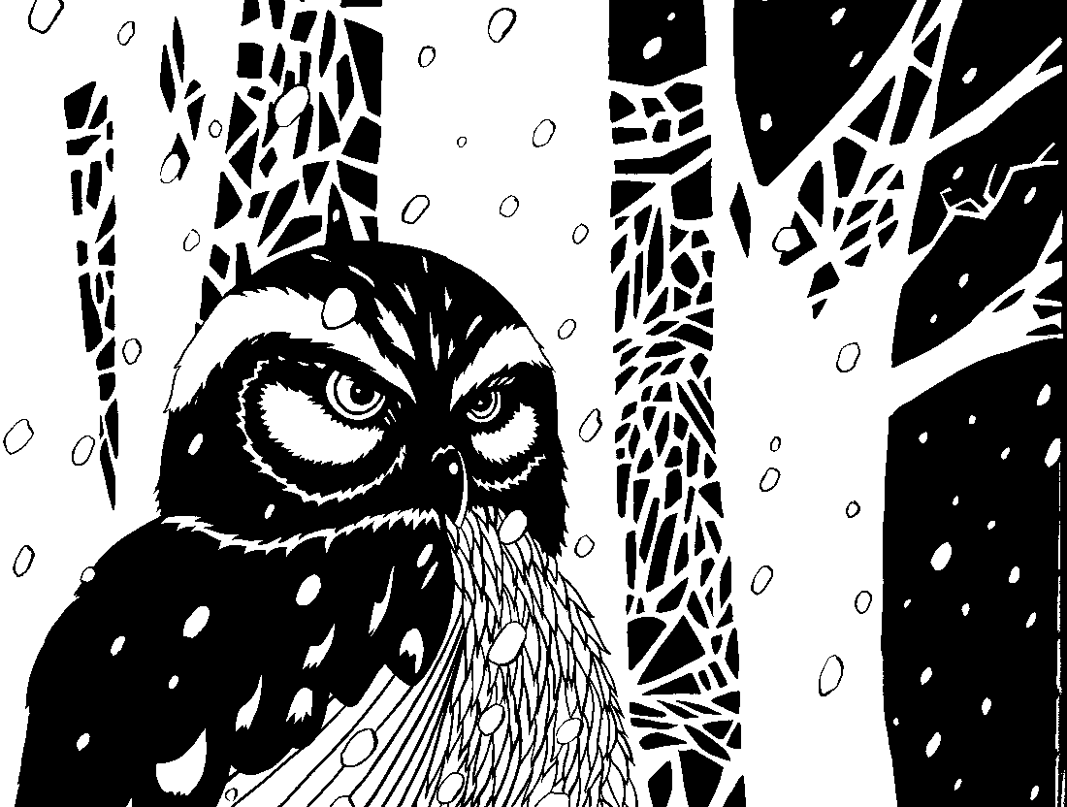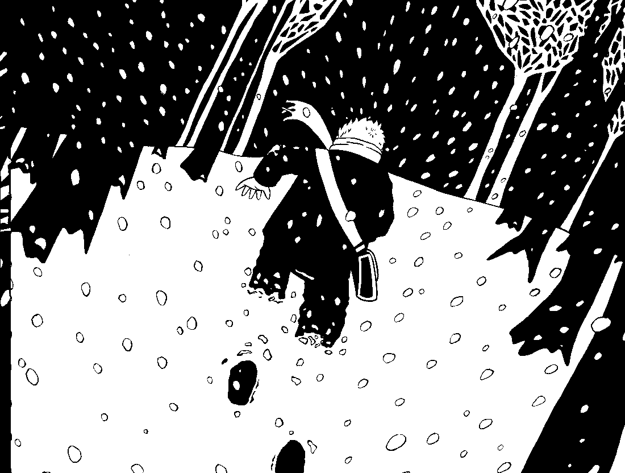

Les bruits :

Intensité :

Extraits musicaux

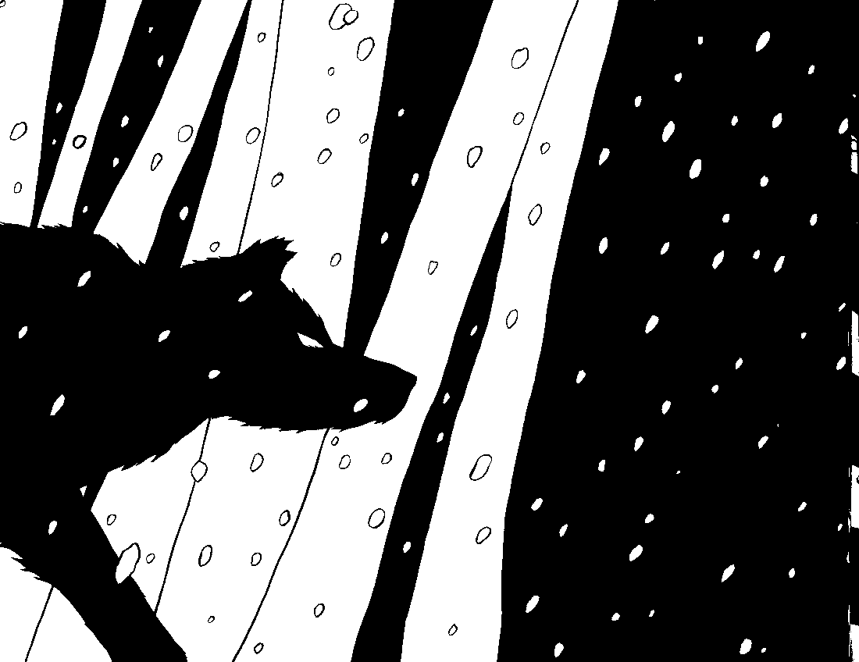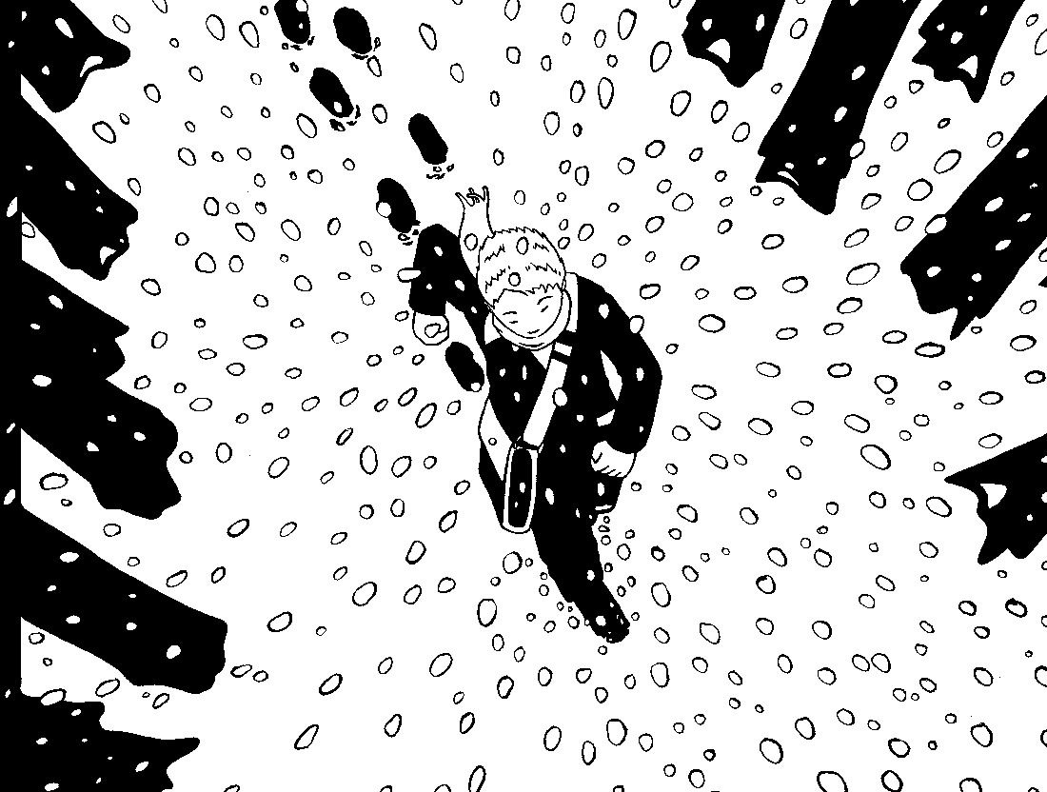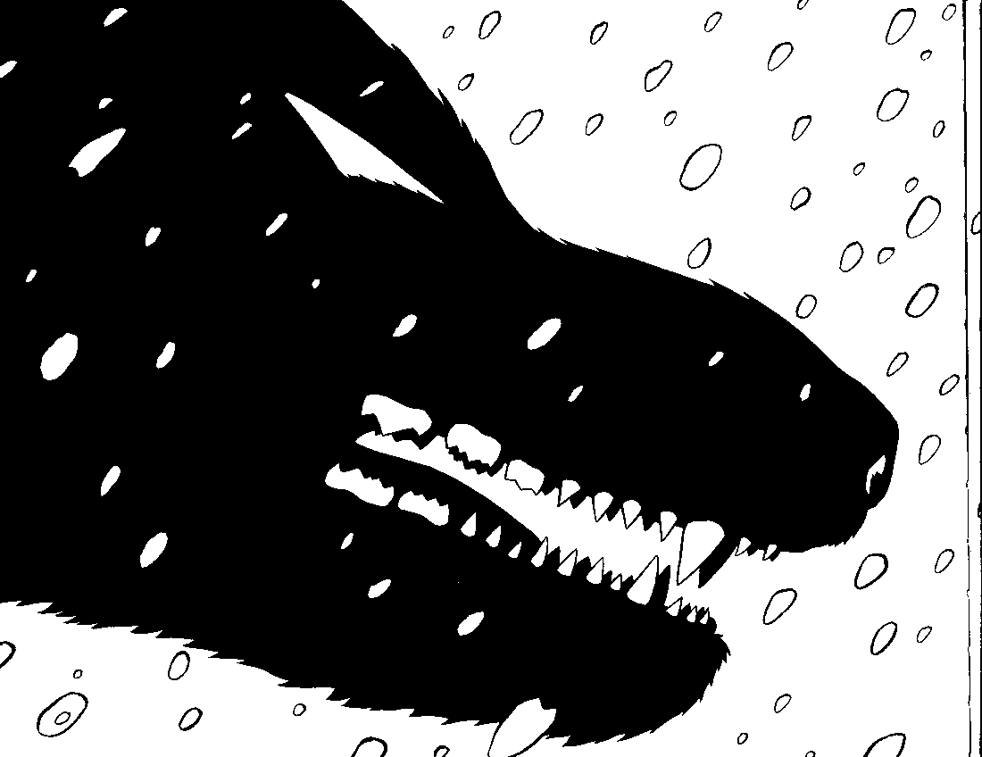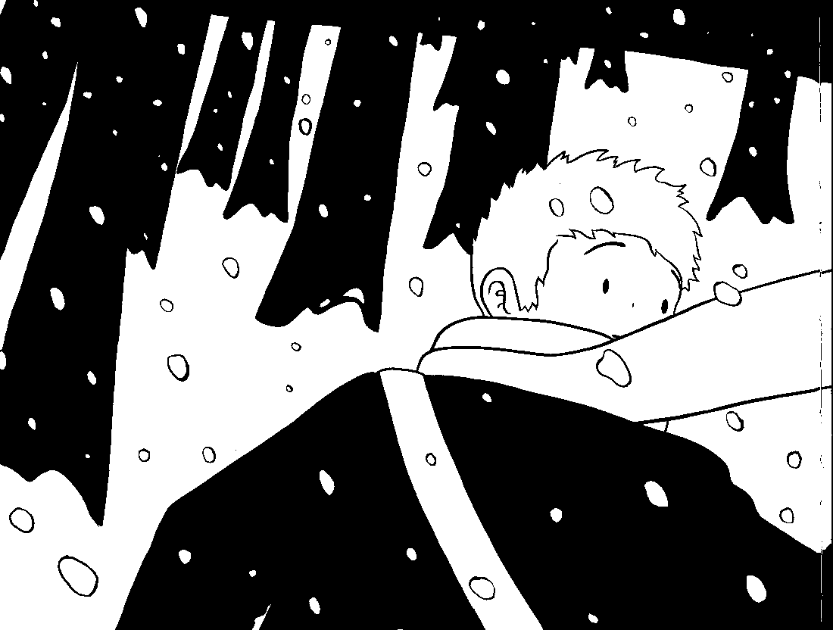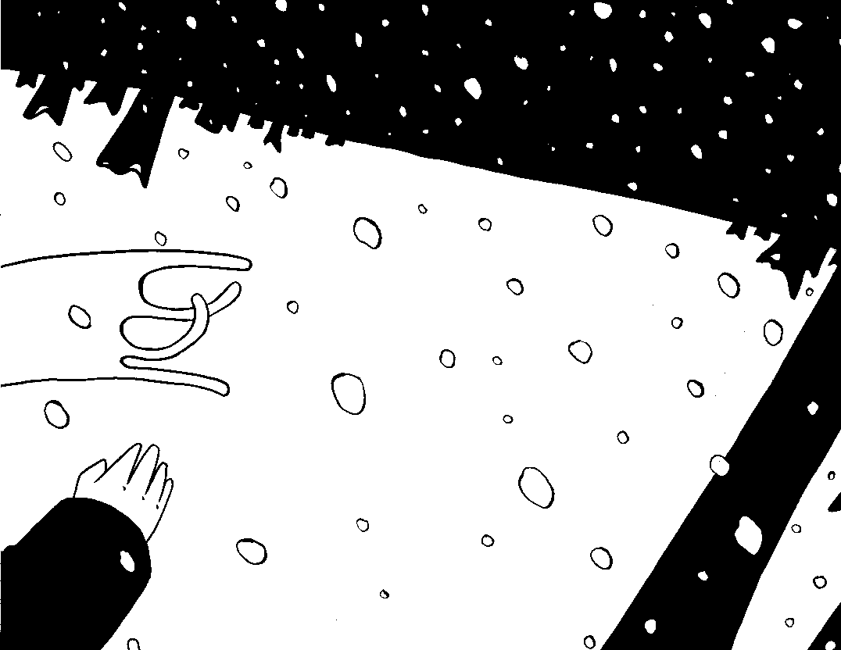

Les bruits :

Intensité :

Extraits musicaux :

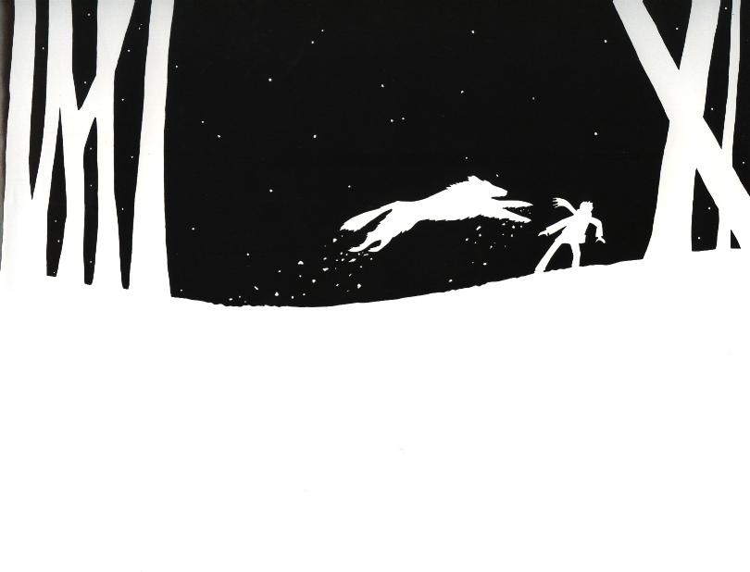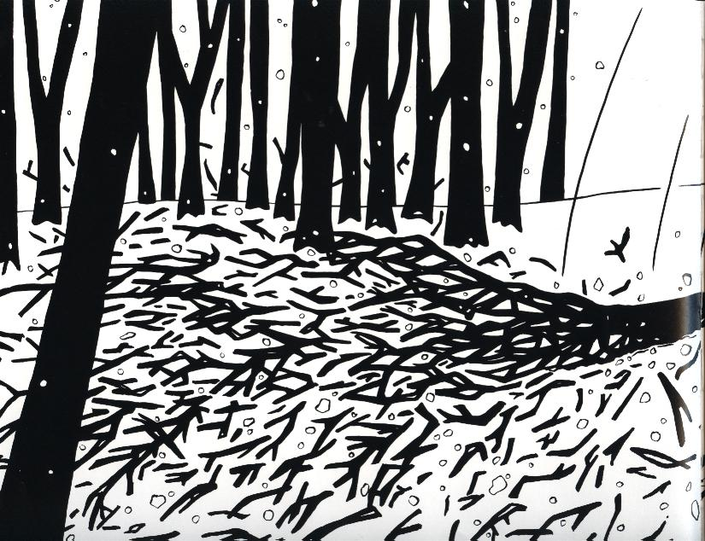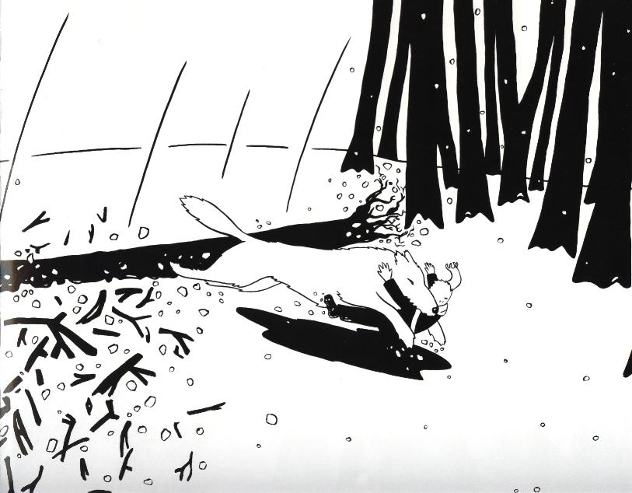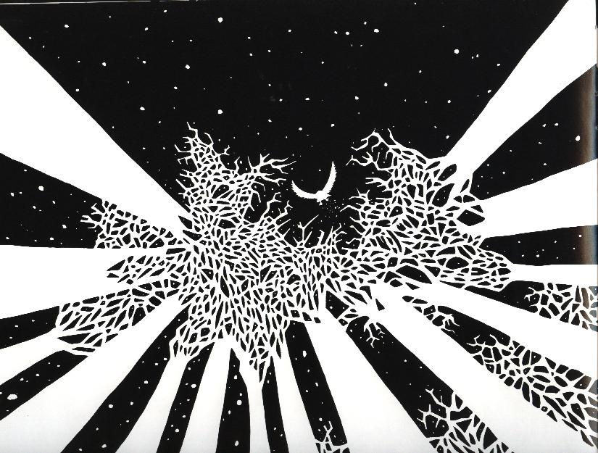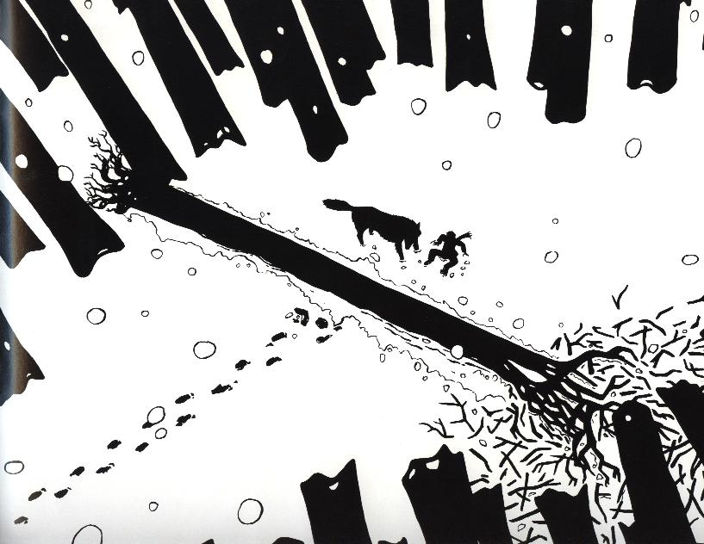

Les bruits :

Intensité :

Extraits musicaux :
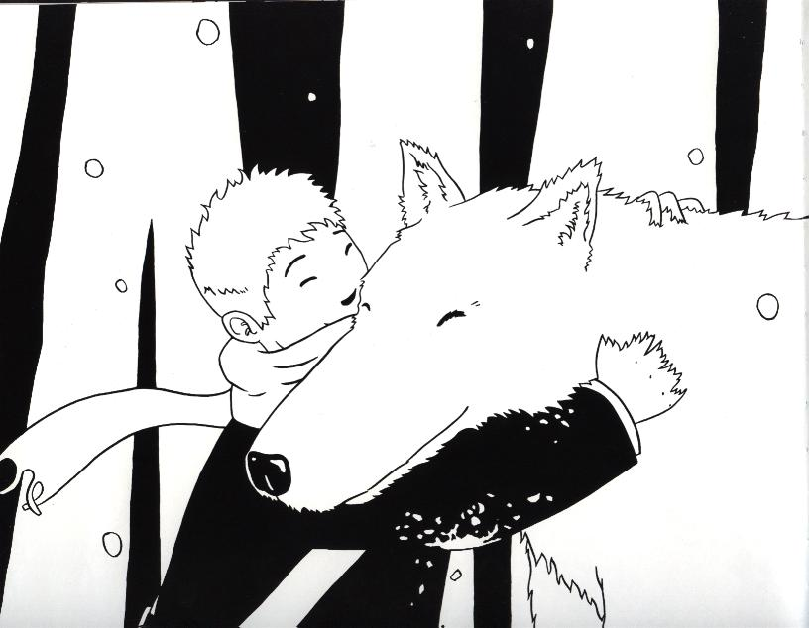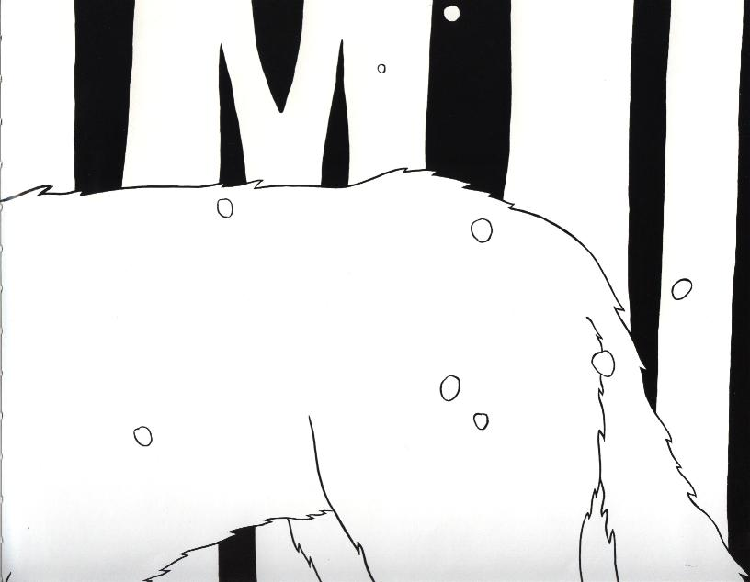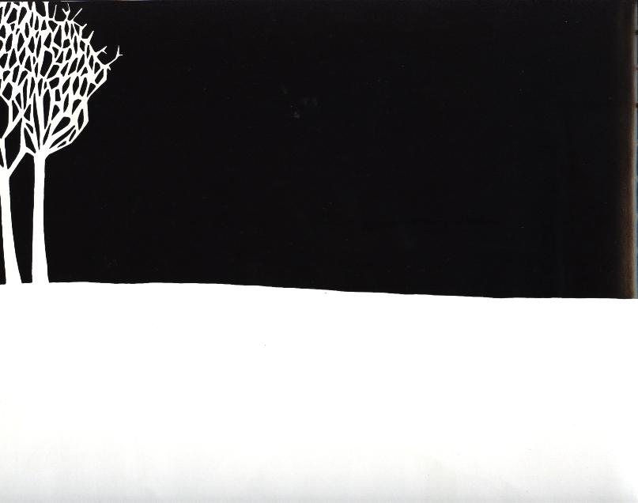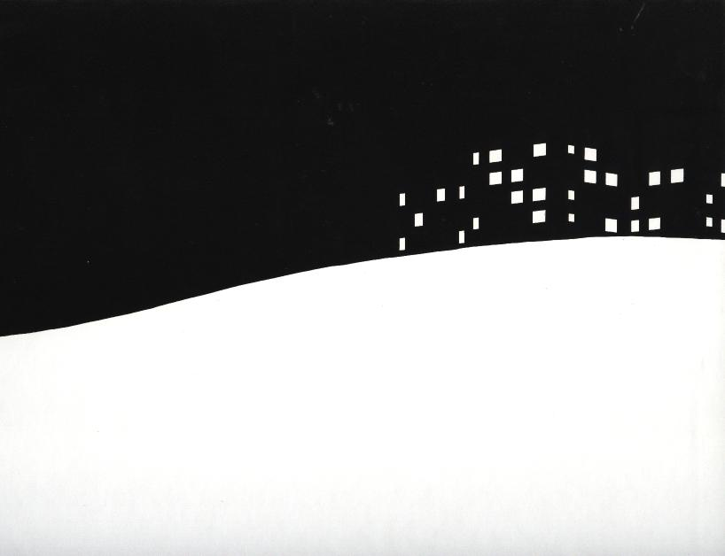

Les bruits :

Intensité :

Extraits musicaux :

Bruits | Instruments | Codage
Les pas
Le vent
La neige
Le grognement
Le déplacement de l’animal
Le souffle du garçon
Le craquement des branches
L’arbre qui tombe
La chouette

Loup Noir, un album d’A Guilloppé
Sonogramme :

Les bruits : 

   O O

Extraits musicaux : Musique Musique Musique

Les bruits :
⇨ ⇨ ⇨ ⇨ ⇨ ⇨ ⇨ ⇨ ⇨ ⇨ ⇨ ⇨
     
O O O O O O

Extraits musicaux

Les bruits : ^^ ^^ ^^

⇨ ⇨ ⇨⇨ ⇨ ⇨ ⇨ ⇨ ⇨ ⇨ 
        

Extraits musicaux : Musique

Les bruits :        \      

Extraits musicaux : Musique Musique

Les bruits : 

Extraits musicaux : Musique Musique Musique Musique Musique

Bruits | Instruments | Codage
Les pas | Du sel ou du riz + cuillères
Le vent | La voix  Souffler dans une feuille de papier roulée | ⇨
La neige | Des grelots | 
Le grognement | La voix | ^^
Le déplacement de l’animal | Une feuille frottée sur une table.  Les pieds frottés par terre. | O
Le souffle du garçon | La voix | 
Le craquement des branches | Bouteille en plastique | 
L’arbre qui tombe | Voix   Tambourin + bouteille à la fin | \
La chouette | La voix | 
Intensité : fort :  doucement : 

Education musicale
Ecoute : réalisation de la bande son de l’album Loup noir

 |  |  |  | Cycle :2 | Classe :CE1 |  | Domaine disciplinaire : Education musicale
Place dans la séquence* : Séance découverte Séance construction  Séance réinvestissement Séance remédiation |  |  |  |  |  |  |  |  | Durée :45 minutes
Objectif* spécifique :Apprendre aux élèves à choisir des extraits musicaux pouvant  « illustrer » une histoire en se basant sur la nature des  instruments , l’intensité, le rythme des morceaux, la vitesse. |  |  |  |  | Evaluation* :
Matériel : - une affiche pour répertorier les caractéristiques des différents morceaux entendus.
- 6 extraits musicaux : Synchronized ; Jamiroquai Deeper underground 00,00- 00,51 min
Bo Léon ; Eric Serra Noon 00,00- 01,00 min
Bo Le seigneur des anneaux (La communauté de l’anneau) ; Howard Shore Concerning Hobbits 00,00- 00,27 min
The shadow of the past 01,13- 01,23 min
The breaking of the fellowship 00,00- 00,59 min
Valses de Chopin ; Milosz Magin Grande valse brillante 00,00- 00,14 min
Contextualisation* : Il s’agit de créer la bande son de l’album Loup noir d’A Guilloppé. Cette activité s’inscrit dans un projet de mise en réseau de la littérature sur le thème du loup.

Déroulement

Phase n° | Durée | Consigne | Mode de travail* / Organisation matérielle |  |  | Supports* | Oral - Ecrit | Compétences* à mobiliser |  | Evaluation*
1 | 5  min | Dans un premier temps,je fais rappeler par un élève ce qui a déjà été fait sur l’album Loup-noir : fiche de lecture, fond sonore, petits textes.  Maintenant on va écouter des musiques et vous allez en choisir 3 pour « illustrer » le début, le milieu et la fin de l’album ( je montre les pages en questions) | Les enfants sont à leur place. |  |  |  | Oral | Rapporter un événement, une information en se faisant clairement comprendre.  Ecouter le professeur et les autres élèves.
2 | 20  min | Après l’écoute de chaque morceau,  Les élèves sont invités à dire ce qu’ils ressentent. Je leur demande également d’analyser le rythme, l’intensité du morceau et de me dire quels instruments ils entendent.  Avec les données recueillies, on remplit l’affiche. | //  Chaque morceau est écouté deux à trois fois avant que les questions ne soient posées.  L’affiche est remplie par le professeur après l’écoute de chaque morceau |  |  | CD  Affiche | Oral | Exposer son point de vue et ses réactions dans un dialogue ou un débat en restant dans les propos de l’échange.  Pratiquer l’écoute intérieure de courts extraits.
3 | 15  min | On va réécouter les six morceaux et on va chercher et choisir ceux qui conviennent le mieux pour le début, le milieu et la fin de l’histoire et ceux qui ne conviennent pas. | Le professeur rappelle les éléments inscrits sur l’affiche pour aider à choisir. Les enfants sont amenés à remarquer que pour le début, un rythme lent et lourd est plus intéressant pour donner une atmosphère angoissante. Que pour le milieu, il faut un extrait très court et de grande intensité. Que pour la fin plusieurs configurations sont possibles.  Les extraits choisis figureront sur le sonogramme de l’album. |  |  | // | Oral | //  Commencer à exprimer et justifier ses préférences, argumenter.

Bilan :
La séance était un peu longue (1 heure).
L’objectif de la séance était de sélectionner les extraits musicaux les plus pertinents pour rendre l’atmosphère des images.
Les enfants ont été immédiatement tentés d’attribuer une musique aux images concernées. Il aurait fallu partir de leur idée première et ensuite de les inciter à justifier leur choix, à argumenter en parlant du rythme, de la vitesse, intensité…
Ensuite réécouter les extraits sélectionnés pour les différentes parties de l’histoire dans l’ordre des images : (les deux extraits retenus pour le début, les 2 extraits choisis pour la transformation…) et retenir le plus adéquat en fonction l’atmosphère de l’histoire.

